C:\Documents and Settings\Michal\Local Settings\Temporary Internet Files\Content.IE5\8XIZGXUR\MC900434403[1].wmf**Austrálie a Oceánie**

1. Hlavní město Austrálie………………………………………………
2. Jméno Austrálie je odvozeno z latiny Terra australis…………..……………………..………
3. C:\Documents and Settings\Michal\Local Settings\Temporary Internet Files\Content.IE5\4LEFS9YN\MC900111356[1].wmfKterý obratník prochází australskou pevninou? .........................................................................
4. Nejvyšší a nejnižší bod Austrálie………………………………………………………………….
5. Nejvyšší Australské pohoří…………………………………………………………………..
6. Vyschlá řečiště se nazývají…………………………………….
7. Dvě nejvodnatější - nejvýznamnější řeky se nazývají………………………………………………
8. C:\Documents and Settings\Michal\Local Settings\Temporary Internet Files\Content.IE5\4LEFS9YN\MC900336259[1].wmfV Korálovém moři leží……………………………………………………………………………….
9. Převážná část Austrálie má podnebí……………………………………………………………….
10. Vysvětli pojem artéská studna………………………………………………………………..
11. Na sever vybíhá ……………………………. poloostrov, který pokrývají tropické lesy.
12. Největší ostrov Austrálie je …………………., který od pevniny odděluje……………………průliv.
13. C:\Documents and Settings\Michal\Local Settings\Temporary Internet Files\Content.IE5\CXM30HYF\MC900280567[1].wmfCo je to endemit a jmenuj aspoň 3 australské endemity…………………………………………

………………………………………………………………………….………………………….…

……………………………………………………………………………………………………….

1. Jmenuj státy čí teritoria Austrálie…………………………………………………………………

………………………………………………………………………………………………………

………………………………………………………………………………………………………

1. Řadí se Austrálie mezi vyspělé státy? ............................................................
2. Co znáš o obyvatelstvu Austrálie…………………………………………………………………..

………………………………………………………………………………………………

………………………………………………………………………………………………

1. Které zvíře je charakteristické pro zemědělskou výrobu Austrálie…………………………….
2. Jak se nazývají části Oceánie………………………………………………………………………….
3. Jmenuj některé ostrovy z Oceánie…………………………………………………………………….
4. Které roční období teď panuje vAustrálii………………………………………………
5. Přiřaď správný název objektu
6. Přiřaď názvy měst…

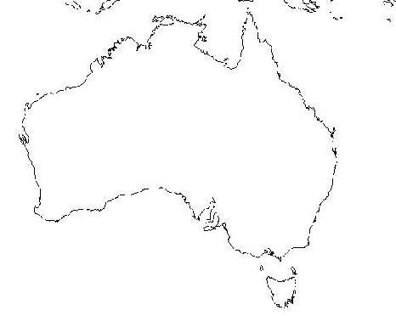

**F**

poloostrov**A**

**G**

jezero **B**

**A**

ostrov **C**

ostrov **D**

**E**

**I**

poušť **E**

**B**

záliv **F**

moře **G**

moře **H**

**H**

**C**

hora **I**

**D**